M e g h í v ó

A BTSSZ „Rockenbauer Pál” Túravezetők Klubja szeretettel meghív minden túravezetőt és túrázót A 2025. II félév nyitó klubnapjára, 2025. szeptember 8-én hátfőn 16.00-kor Bp.V. ker. Curia utca 3-ban a földszinti Nagyteremben tartunk.
Programok:
Dr. Nagy Sándor
hegymászó
Pamír hegység
címmel tart előadást
Kovács Tamás szakosztályvezető
Al-Duna – Dél-Erdély
címmel tart előadás

Tádzsikisztán Pamír Al-Duna Kazán-szoros
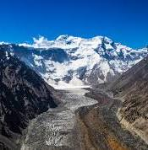
Minden érdeklődőt szeretettel várunk!
A programok változhatnak!

Matolcsi György és Kovács Tamás

